Задания С5 ЕГЭ
Хотя задания С5 и включают наиболее сложные для понимания области биологических знаний, почти все они составлены довольно конкретно. Ответы на них можно дать чаще всего только однозначно, то есть так, как и задумано самими авторами.
Это полностью исключает какие-либо субъективистские трактовки при оценке знаний со стороны проверяющих экспертов.
Прежде чем приступить к решению задач, необходимо:
- иметь очень четкое представление о биологических матрицах: принципах копирования и создания в клетке молекул ДНК, разных видов РНК и белков;
- для этого надо хорошо разбираться в строении крупных апериодических молекул нуклеиновых кислот и белков (нерегулярные биополимеры клетки);
- хорошо знать, что такое генетический код и его свойства.

Таблица генетического кода (и-РНК)
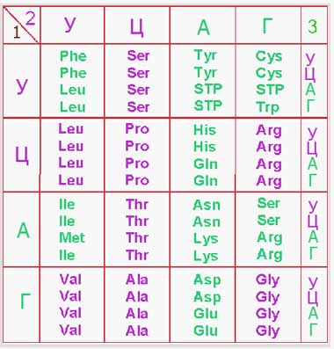
Обратите внимание!
Когда говорим о генетическом коде, мы действительно имеем в виду последовательность нуклеотидов (триплетов) молекулы ДНК.
Таблица же расшифровки генетического кода представленная в экзаменационном задании С5 для решения задачи, составлена для триплетов (кодонов)
и-РНК, а не триплетов ДНК !

Учимся решать !
Дан участок правой цепи ДНК:
А -А-Г-А-Г-Т-Г-Ц-Г-Т-Т-Т-Ц-А-Г
Пользуясь таблицей генетического кода построим фрагмент белка зашифрованного на данном участке ДНК
ДНК:
А -А-Г-А-Г-Т-Г-Ц-Г-Т-Т-Т-Ц-А-Г
И-РНК:
У-У-Ц-У-Ц-А-Ц-Г-Ц-А-А-А-Г-У-Ц
белок
фен
сер
арг

лиз
вал

Теоретический материал этого раздела очень большой, но выделим главное:
- ДНК находится в ядре и состоит из двух комплементарных цепей, в ней закодирована информация о последовательности аминокислот в белке;
- Во время транскрипции на одной из цепей ДНК синтезируется и-РНК, она поступает в цитоплазму и служит матрицей для синтеза белка;
- Структурной единицей нуклеиновых кислот(НК) является нуклеотид, их выделяют пять типов- адениловый (А), тимидиловый (Т), гуаниловый (Г), цитидиловый (Ц), уридиловый (У)
- Каждый тип НК содержит только четыре вида нуклеотидов ( в ДНК – А,Т,Г,Ц; в РНК – А,У,Г,Ц);
- Одна аминокислота кодируется тремя стоящими рядом нуклеотидами -ТРИПЛЕТОМ (кодоном);
- Одна аминокислота транспортируется к месту синтеза одной т-РНК, на вершине которой расположен антикодон;
- Нуклеотиды соединяются по принципу комплиментарности: напротив А располагается Т, а напротив Г-Ц.

Это минимум информации, который необходим для решения задач.

К экзаменуемым:
Как видите, решать подобные задачи не так уж сложно, если владеешь теоретическим материалом и всеми терминами, но факты таковы, что справляются с заданиями С5 иС6 наименьшее число сдающих экзамен.

ЖЕЛАЮ УСПЕХОВ!!!

МУНИЦИПАЛЬНОЕ БЮДЖЕТНОЕ ОБЩЕОБРАЗОВАТЕЛЬНОЕ УЧРЕЖДЕНИЕ – СРЕДНЯЯ ОБЩЕОБРАЗОВАТЕЛЬНАЯ ШКОЛА №8 г. АРМАВИРА КРАСНОДАРСКОГО КРАЯ

ЖАВОРОНКОВА Н.В.

Решение молекулярных задач

(Задания С5 ЕГЭ)


2013 г.

